

HOSPITAL NACIONAL “ DR. JORGE MAZZINI VILLACORTA” SONSONATE

VERSIÓN PÚBLICA

El presente documento es una versión pública, en el cual únicamente se ha omitido la información que la Ley de Acceso a la Información Pública que se puede abreviar LAIP, define como confidencial entre ellos los datos personales de la personas naturales firmantes de conformidad a lo establecido en los Artículos 24 y 30 de la LAIP y el Artículo 6 del lineamiento No. 1, para la publicación de la información oficiosa.

También se ha incorporado al documento la página escaneada con las firmas y sellos de las personas naturales firmante para la legalidad del documento.

 | GOBIERNO DE EL SALVADOR
Hospital Nacional "Dr. Jorge Mazzini Villacorta", Sonsonate | UNIDAD DE ADQUISICIONES | PREVISI�N NO:202
UACI del Hospital Nacional de Sonsonate | Y CONTRATACIONES INSTITUCIONAL | PREVISI�N NO:202
UACI del Hospital Nacional de Sonsonate | - | PREVISI�N NO:202

ORDEN DE COMPRA DE BIENES Y SERVICIOS

Lugar y Fecha: | Sonsonate 29 de Octubre del 2020 | No.Orden:254/2020

RAZON SOCIAL DEL SUMINISTRANTE
RAYONES DE EL SALVADOR,S.A. DE C.V.

CANTIDAD | UNIDAD DE | D E S C R I P C I O N | PRECIO | VALOR
CANTIDAD | MEDIDA | D E S C R I P C I O N | UNITARIO | TOTAL
- | - | LINEA:0202 Atención Hospitalaria--LAVANDERIA- FONDO GENERAL | - | -
7500 | Yarda | Manta Verde Hospital (poplin verde sanforizado), ancho 72¿, composición 100% algodón. rollos de 50 yardas c/u. Es un producto fabricado bajo estrictas normas de calidad, lo que garantiza su durabilidad. Es un producto elaborado con una cantidad de hilos mayor para una mejor resistencia y durabilidad. Teñido con colorantes indantrenos (colorante especial) para que no sufra decoloramientos drásticos al momento de su uso. C-1087-D | $2.85 | $21,375.00
- | - | TOTAL........................ | - | $21,375.00

SON: veintiun mil trescientos setenta y cinco 00/100 dolares
LUGAR DE ENTREGA:ALMACEN-HOSPITAL ¿DR. JORGE MAZZINI VILLACORTA¿, SONSONATE, TIEMPO DE ENTREGA 5 DIAS H. DESP. DE REC. O. DE C.

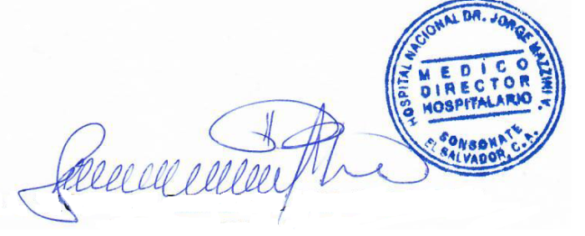
___________________________
Titular o Designado

